やったこと、コマンドなど

アクセスログもエラーログも同じなのでまとめて記述

ログ設定を追加する際、一度起動してからだと再起動しないと設定が反映されないので気を付ける

１　エージェントをインストールする

$ sudo yum install -y awslogs

末尾にCompleteと表記されていればインストールされている

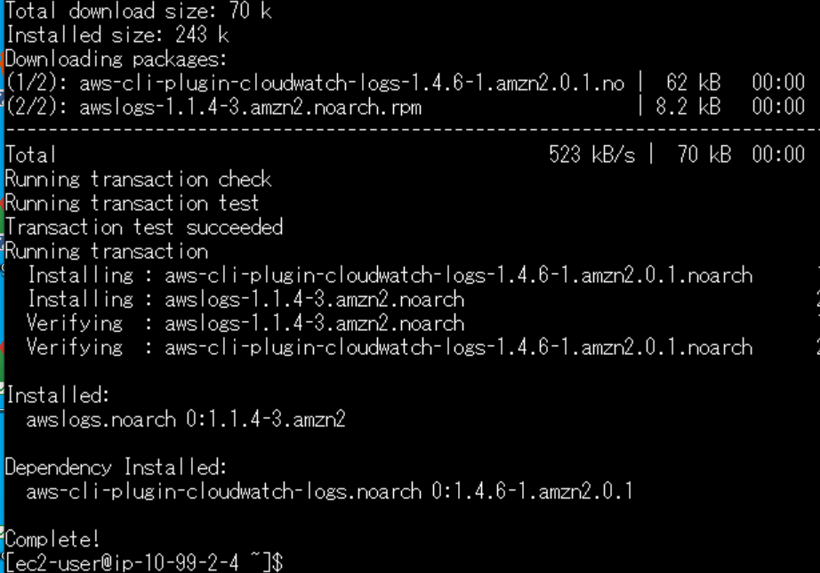

リージョンの変更

＄ sudo vi /etc/awslogs/awscli.conf

デフォルトでus-east-1になっているのでap-northeast-1に変更する

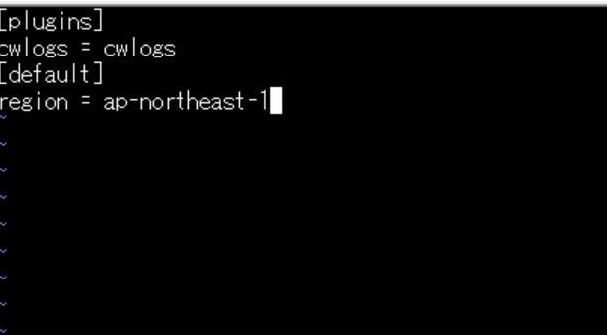

ログの監視設定

＄ sudo vi /etc/awslogs/awscli.conf

[/var/log/nginx/access.log]

datetime_format = %d/%b/%Y:%H:%M:%S %z

file = /var/log/nginx/access.log

buffer_duration = 5000

log_stream_name = {instance_id}

initial_position = start_of_file

log_group_name = fukui-nginx-access.log

それぞれの意味

**[/var/log/nginx/access.log]**

ファイルのパス

判別がつきやすいように何のパスか分かるようにするといい

今回はアクセスログを取りたいのでaccess.logにする

**datetime_format =**

ログエントリ内の日時の形式を指定している

**%d/%b/%Y:%H:%M:%S %z**

日/月/年:時:分:秒 と表している

**file = /var/log/nginx/access.log**

Nginxのアクセスログファイルの場所を示している

今回は/var/log/nginx/access.logと指定している

**buffer_duration = 5000**

ログデータのバッファリング期間を指定している

5000ミリ秒という意味で５秒ということになる

**log_stream_name = {instance_id}**

ログストリームの名前を指定している

インスタンスIDを使用してログストリーム名を生成するという事になる

**initial_position = start_of_file**

ログファイルの読み込み開始位置を指定している

**start_of_file**はファイルの先頭から読み込むという事を意味している

**log_group_name = fukui-nginx-access.log**

ロググループの名前を指定している、cloudwatchで作成した名前と同じにする

エージェントの起動

$ sudo systemctl start awslogsd

権限設定

IAMロールの設定をする、今回は研修で用意されたものを使用する

webページにアクセスし、ログが取れているか確認する

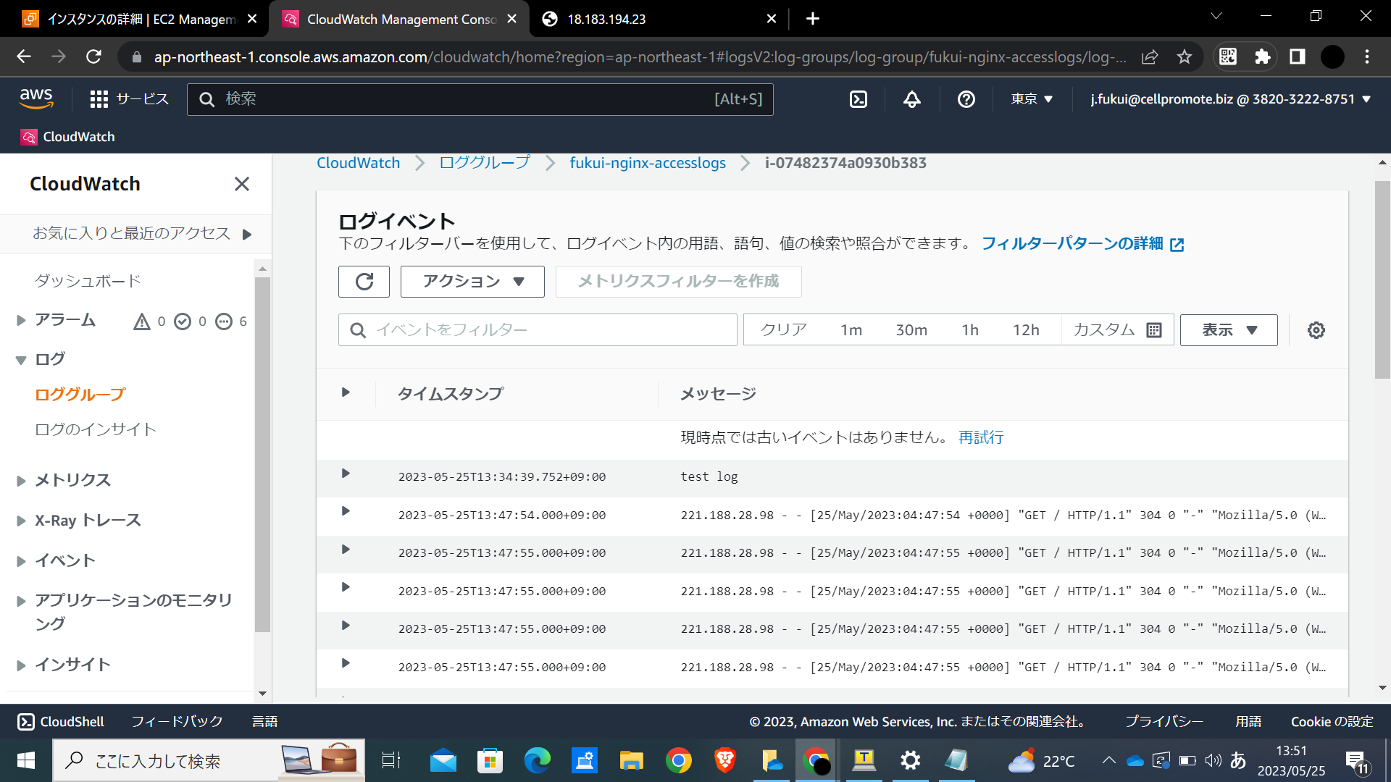

プライベートサブネットをたてる

SSHでpub→priの順で入る

pub pri間の通信はセキュリティグループの設定する（オフィスと自宅

プライベートインスタンスだけでエンドポイントできるかどうか